Научные исследования

Все научные исследования начинаются с того, что человек задумывается над каким-то вопросом. Может быть, тебе интересно узнать, какой будет результат, если ты смешаешь красную краску с жёлтой. Люди, которые ищут ответы на вопросы, которые нас интересуют, называются учёными или исследователями.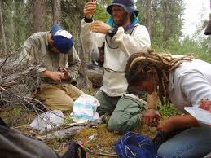
Forskere Foto:whitehill Barry, Pixnio

Наблюдение и гипотеза
Когда учёный / исследователь пытается найти ответ на како-то вопрос, он работает особым образом. Сначала исследователь наблюдает, используя различные органы чувств, и собирает информацию. Затем на основе собранной информации он выдвигает гипотезу (предположение).
Гипотеза – это возможное объяснение, которое можно подтвердить опытным путём.
Гипотеза может выглядеть так: «Когда мы смешиваем красную краску с жёлтой, то получается краска оранжевого цвета».

Теория
Исследователи проводят много экспериментов и исследований, чтобы выяснить, насколько их гипотеза верна. На основе этих экспериментов и исследований учёные создают теорию. Теория – это экспериментально проверенное объяснение изучаемого вопроса.

Теория должна быть документально подтвеждена
Все исследования дожны быть задокументированы. Это означает, что исследователь должен записывать и / или фотографировать весь процесс исследований. Учёный должен изложить всё, что он делал, так, чтобы другие могли это прочитать, понять и проверить, насколько его теория верна. Если достаточно большое количество учёных придёт к таким же результатам, тогда можно сказать, что есть большая вероятность, что данная теория верна. Теория будет считаться достаточно вероятной до тех пор, пока кому-то другому не удастся её опровергнуть.
Этот способ исследований называется естественно-научным методом.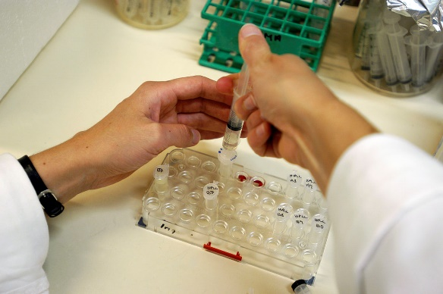
Foto: Johannes Jansson, Wikimedia commons
Известные учёные-исследователи
Чарльз Дарвин, Альберт Эйнштейн, Исаак Ньютон. Знаешь ли ты, какие открытия они сделали?
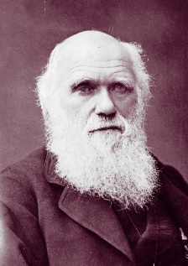
Charles Darwin Kilde: Wikimedia commons
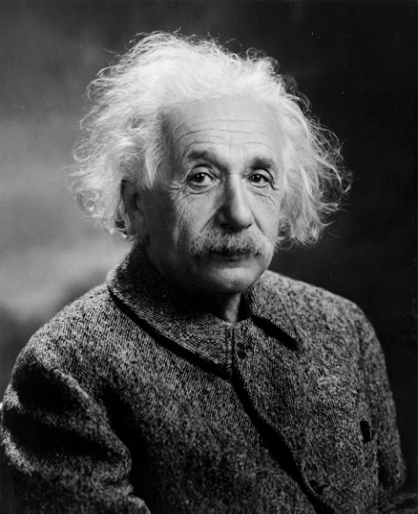
Albert Einstein Kilde:Wikimedia commons
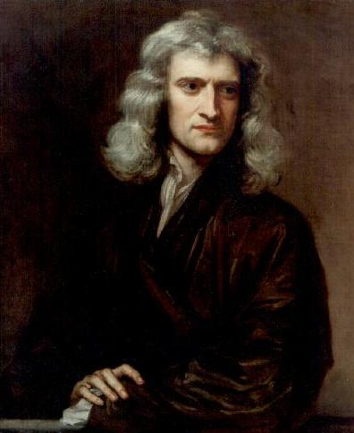
Isac Newton kilde:Wikimedia commons

